Cách gỡ biểu tượng App Library khỏi thanh Dock trên iPad
Nếu bạn không thích nhìn thấy biểu tượng App Library trên thanh Dock của iPad, bạn có thể gỡ nó khỏi thanh này.
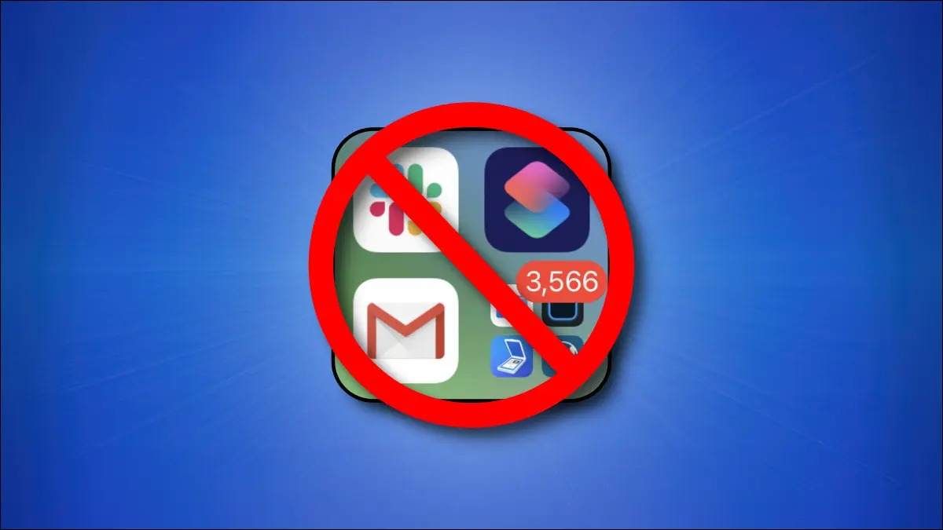
Kể từ iPadOS 15, mặc định thanh Dock trên iPad sẽ có thêm biểu tượng App Library giúp bạn truy cập nhanh vào danh sách tất cả các ứng dụng trên iPad. Nếu bạn không thích nhìn thấy biểu tượng này ở đây, bạn có thể dễ dàng gỡ nó khỏi thanh Dock. Sau đây là hướng dẫn cách thực hiện.
Bước 1: Đầu tiên, bạn mở ứng dụng Settings trên iPad bằng cách bấm lên biểu tượng hình bánh răng màu xám.
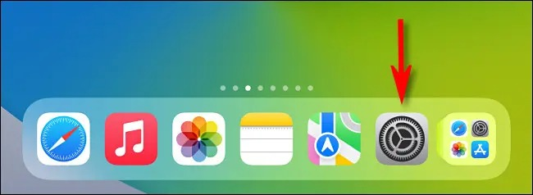
Bước 2: Tại màn hình Settings, bạn chọn thẻ Home Screen & Dock.
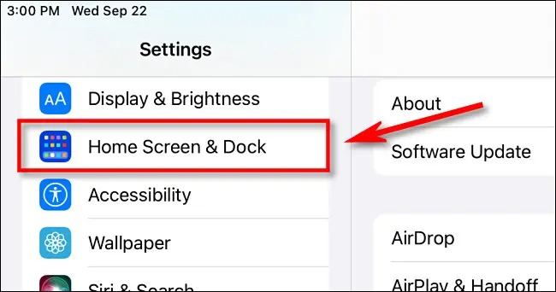
Bước 3: Tại cài đặt Home Screen & Dock, bạn tắt công tắc nằm bên cạnh tùy chọn Show App Library in Dock.
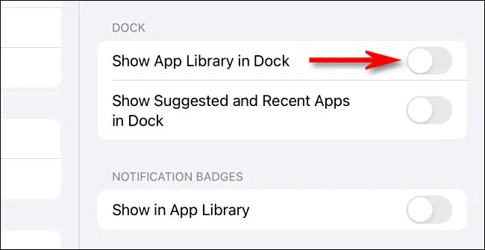
Cũng tại màn hình này, bạn có thể tắt tùy chọn gợi ý các ứng dụng bạn đã sử dụng gần đây trên thanh Dock bằng cách tắt công tắc nằm bên cạnh tùy chọn Show Suggested and Recent Apps in Dock.
Bây giờ, bạn thoát ứng dụng Settings bằng cách quay về màn hình chính. Bạn sẽ thấy biểu tượng App Library đã không còn hiện diện trên thanh Dock nữa. Ngoài ra, thanh gợi ý các ứng dụng bạn đã sử dụng gần đây cũng biến mất. Thanh Dock giờ đây trở nên gọn gàng hơn rất nhiều.

Sau này khi bạn cần truy cập vào App Library, bạn chỉ cần vuốt các trang màn hình sang bên trái cho đến khi bạn thấy nó xuất hiện.
Ca Tiếu/Bành Lê
https://www.howtogeek.com/756607/how-to-hide-the-app-library-on-the-ipad-dock/

